CH-GN260501 发票拆票推送百望优化

1.1.功能说明。
需求提出人：关键用户。
需求解决方案：
- LINK2ACC_STATUS_VAT_BATCH百望发票信息推送接口：拆票目前推送的已审核状态accountStatus--1，增加逻辑：若当前拆票完成报销时，汇总所有已报销子票的实际报销税额，如果等于母票税额，则状态传已记账accountStatus--2，否则传accountStatus--1，推送的金额逻辑不变，还是当次实际报销税额

1.2.界面说明
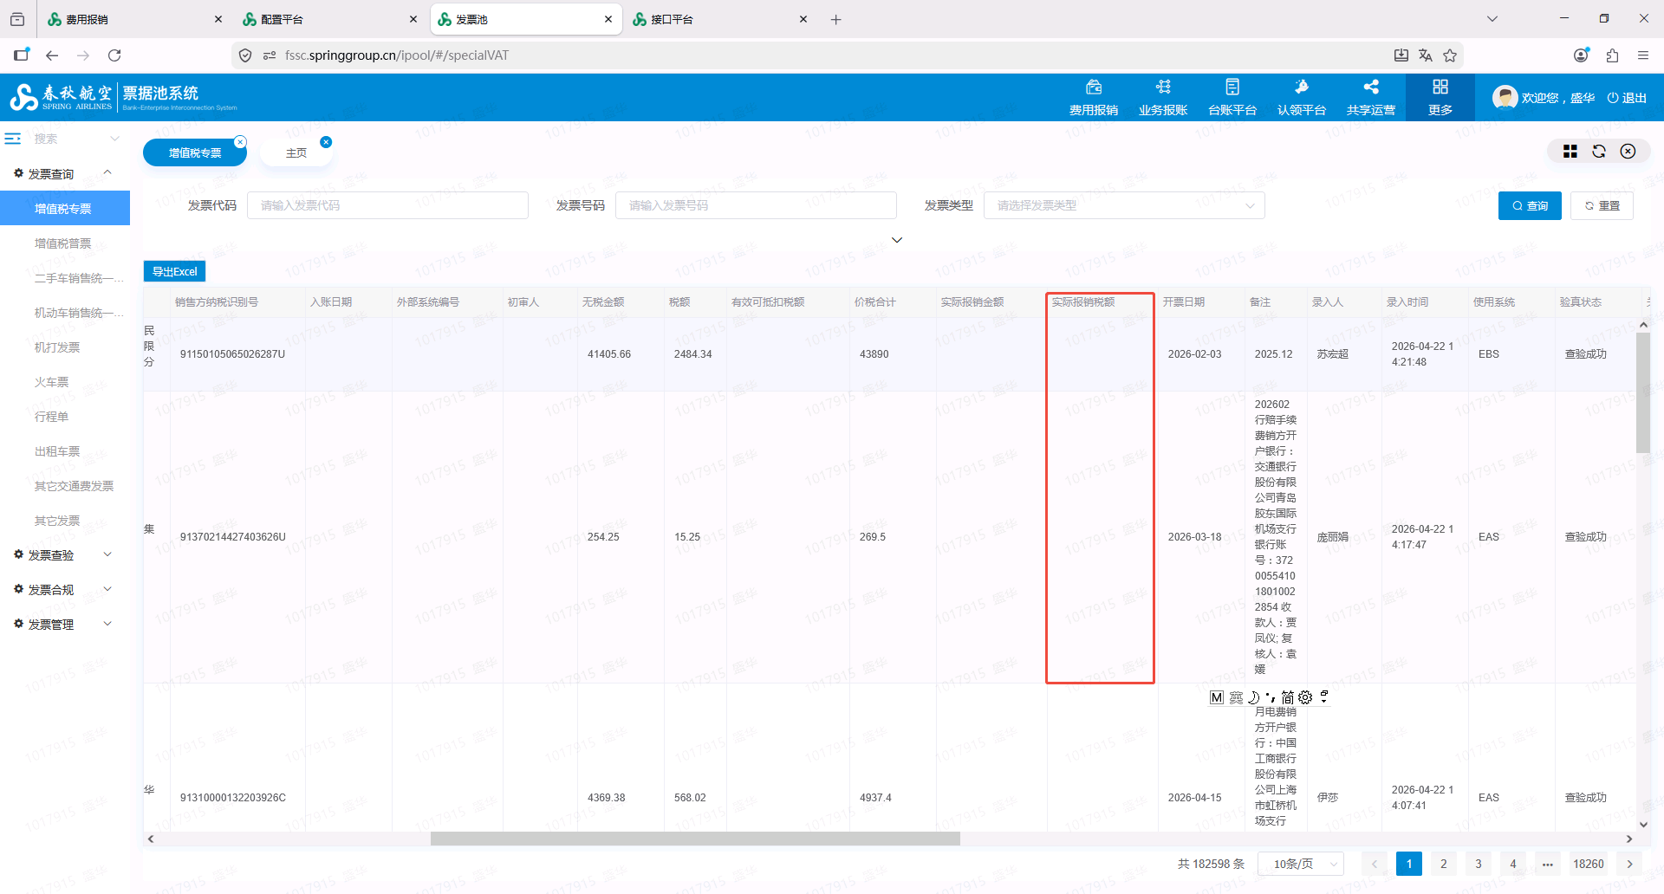

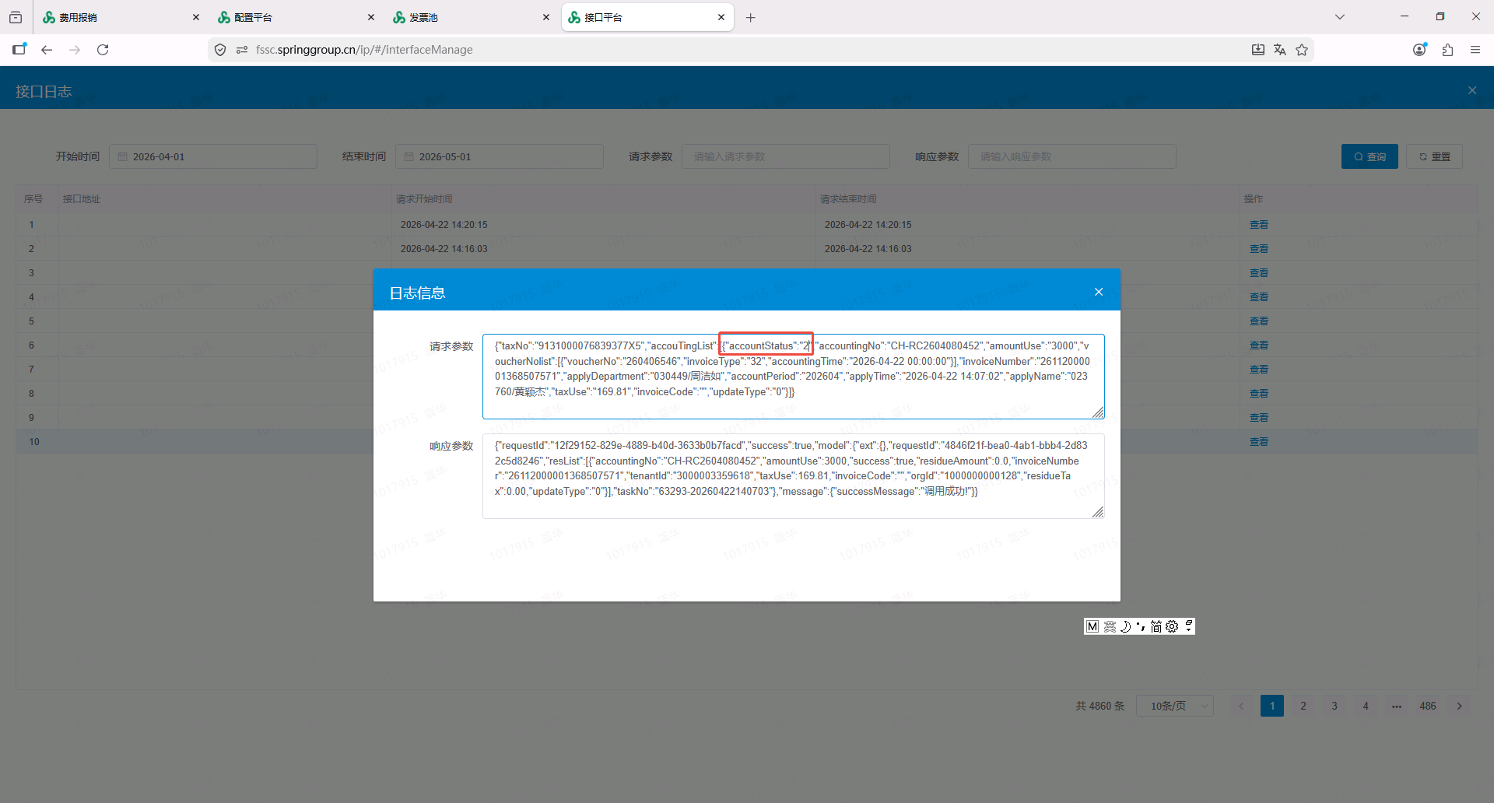

CH-GN260502 共享单据相关预警落表

功能说明
需求提出人：关键用户。
需求解决方案：
- 后台增加AI预警表，单据每次提交成功时，如有相关规则提示，则写入预警表，字段：提单人工号、单据编号、预警提示信息，创建时间。
- 在初审审核界面-智能审单区域的最下方增加预警信息，展示最后一次单据提交预警情况，每个预警规则显示一条数据：
共享提醒规则结果：
预警提示信息1
预警提示信息2
预警提示信息3

- 规则如下
1 | 借款核销提醒
2 | 预付核销提醒
3 | 住宿超标提醒
4 | 预提关联提醒
5 | 供应商黑名单提醒
6 | 发票购买方和核算主体校验
7 | 发票票销售方和供应商校验
8 | 发票不合规提醒

4.如果有任何一项预警信息，给AI推送审核信息的时候则推送Y，没有则推送Y，接口字段待提供

界面说明
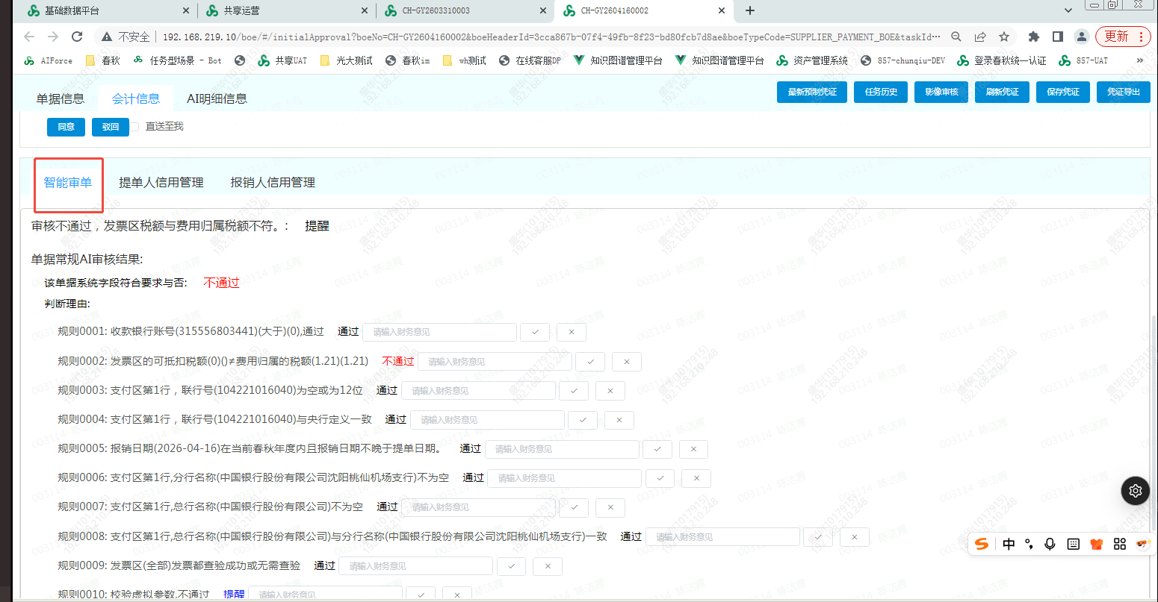

图一
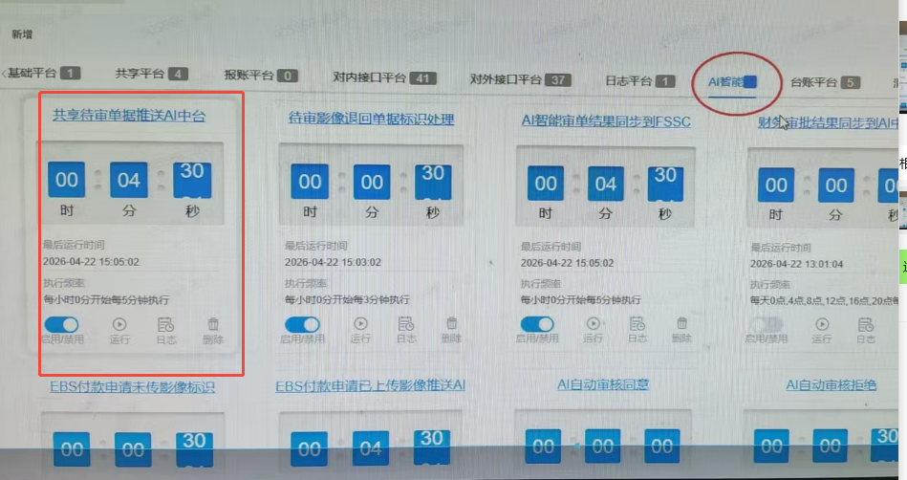

图二

CH-GN260503 合同接口部分功能调整

功能说明
需求提出人：关键用户。
需求解决方案：
- 合同同步接口，不能直接取客商编码，要取接口supplierEBSID，对应zfs_sys.sys_vendors表的EXTEND_S1。
- 合同列表同步接口BIP_CONTRACT_LIST用pubtsBegin字段同步，不要用valiDateBegin
- 合同列表请求接口查询条件bustype:"CWGX"，再加个值EBSJCWGX,固定推bustype:"CWGX,EBSJCWGX"，

界面说明

CH-GN260504 审批授权增加单据类型规则

功能说明
需求提出人：关键用户。
需求解决方案：
- 审批授权规则加个单据类型多选框，空代表全部，勾选代表指定

界面说明
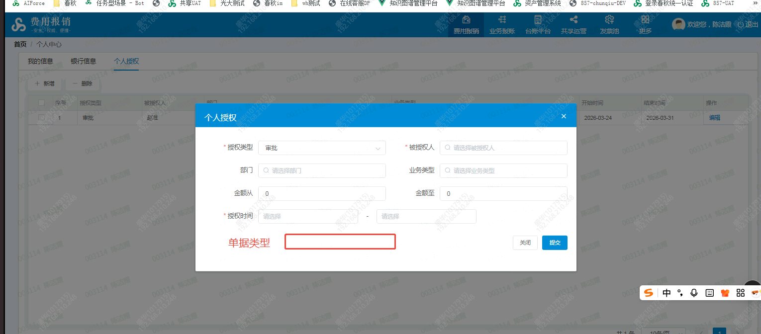
图一
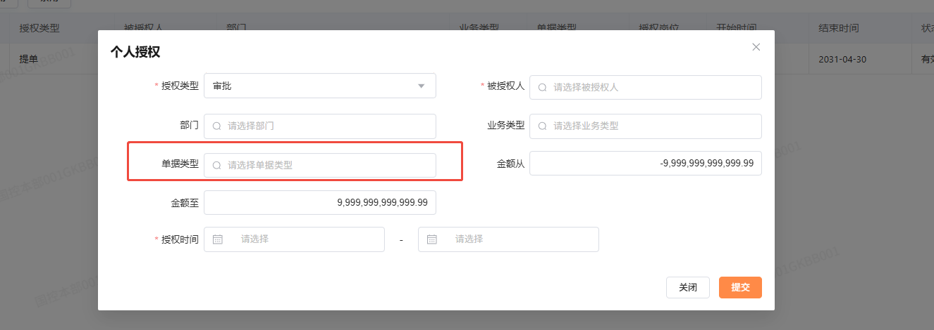

CH-GN260505 增加AI问答入口

功能说明
需求提出人：关键用户。
需求解决方案：
- 系统所有界面都加个图标
- 点击图标请求闪信接口，闪信完成：检查闪信有没有打开（端口），没打开就报错（用户自行打开，不做程序拉起）
- 第二点正常，则再调用另外一个接口，闪信完成打开和财务机器人的会话

界面说明
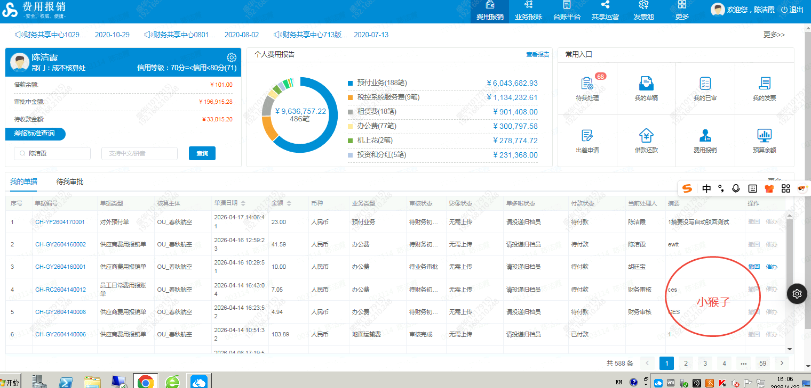

CH-GN260506 批量上传发票改造

功能说明
需求提出人：关键用户。
需求解决方案：
- PC电子发票上传按钮改成可多选发票文件，最多可选择20张
- 如果失败，则在界面报错：文件名称+错误信息，报错信息不自动关闭，用户点X或者关闭再关闭

重名可以在WEB也做

界面说明
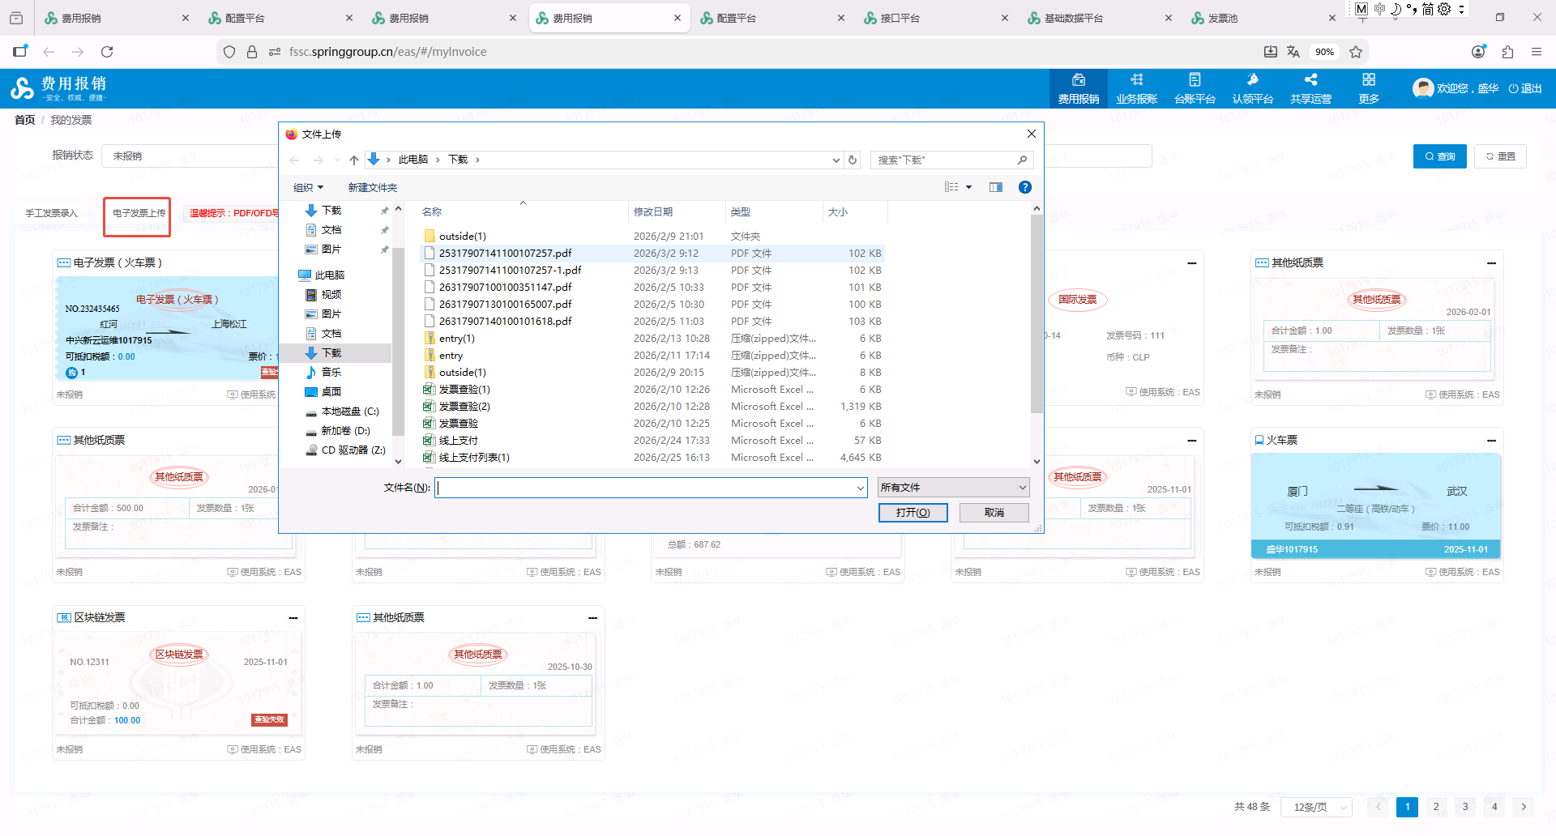

CH-GN260507 新增业务类型和发票明细的关系菜单

功能说明
需求提出人：关键用户。
需求解决方案：
- 在基础数据平台-报账基础 增加业务类型与发票明细菜单。
- 查询条件：业务大类：lov选择框，单选，
业务小类：lov选择框，单选
发票项目：文本，精确查询
是否有效：下拉框
- 按钮：新增、删除、启用、禁用、下载模板、导入模板、导出
新增界面：业务大类：lov选择框，单选，必填
业务小类：lov选择框，单选，非必填
发票项目名称：文本，手工输入
- 结果列表字段：业务大类、业务小类、发票项目、是否有效

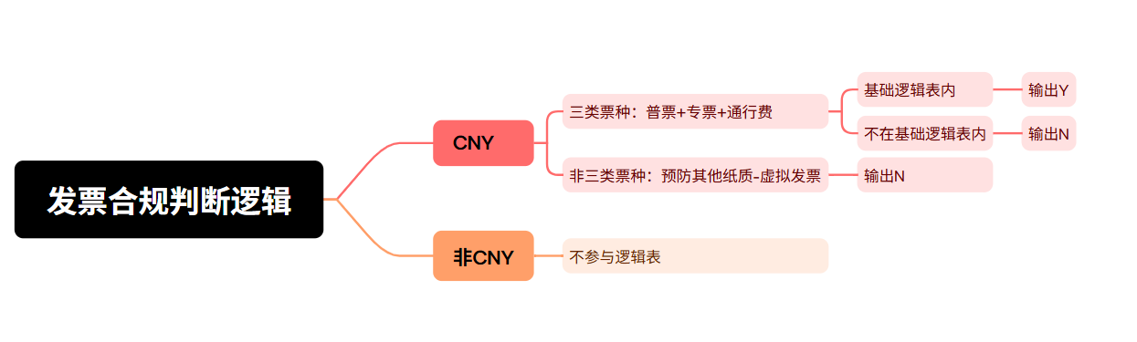

界面说明

